**T.C.**

**SAKARYA ÜNİVERSİTESİ**

**BİLGİSAYAR VE BİLİŞİM BİLİMLERİ FAKÜLTESİ**

**KAPAK SAYFASI**Bu sayfanın biçimini oynamayız. Yani satır silmeyiniz, eklemeyiniz ve yazı fontu değiştirmeyiniz.

Biçimi bozduğunuz takdirde kitapçık kapağıyla uyuşmazlık sorunu olacaktır.

Böyle bir sorun ile karşılaşmamak için kapak sayfanızı danışman hocanıza ya da kırtasiyeye önceden kontrol ettirebilirsiniz.

**Burayı çıktı almadan önce siliniz.**

BSM 401 BİLGİSAYAR MÜHENDİSLİĞİ TASARIMI

**Bilgisayar Mühendisliği Tasarımı Başlığı**Bu kısım 3 satırdan oluşmaktadır. Başlık tek satır ise diğer 2satır boş bırakılmalıdır, ancak, boş satır silinmemelidir.

**Burayı çıktı almadan önce siliniz.**

DÜNYA TİCARET VERİLERİNİN MODELLENMESİ VE TAHMİNLENMESİ

**Öğrenci No, Adı, Soyadı**Bu kısım 3 satırdan oluşmaktadır. Tek öğrenci var ise diğer 2satır boş bırakılmalıdır, ancak satır silinmemelidir.

**Burayı çıktı almadan önce siliniz.**

G171210070 – Fatih GÜLŞEN

|  |  |  |
| --- | --- | --- |
| Bölüm  Danışman | :  : | BİLGİSAYAR MÜHENDİSLİĞİ  Doç. Dr. Nilüfer YURTAY |

2020-2021 Güz Dönemi

ÖNSÖZ

İÇİNDEKİLER

ÖNSÖZ ii

İÇİNDEKİLER iii

SİMGELER VE KISALTMALAR LİSTESİ v

ŞEKİLLER LİSTESİ vi

TABLOLAR LİSTESİ vii

ÖZET viii

BÖLÜM 1. GİRİŞ 1

1.1. Makine Öğrenmesi 1

1.1.1. Denetimli öğrenme 1

1.1.2. Denetimsiz öğrenme 2

1.1.3. Pekiştirmeli öğrenme 2

1.2. Makine Öğrenmesinin Adımları 2

1.2.1. Problemin tanımı 4

1.2.2. Verinin hazırlanması 4

1.2.3. Değerlendirme 4

1.2.4. Verinin özellikleri 4

1.2.5. Modelleme 4

1.2.6. Test 5

BÖLÜM 2. PROJEDE KULLANILAN TEKNOLOJİLER VE YÖNTEMLER 6

2.1. Python dili 6

2.1.1. Pandas kütüphanesi 6

2.1.2. Scikit-Learn kütüphanesi 6

2.1.3. Matplotlib kütüphanesi 7

2.2. Makine Öğrenmesi Algoritmaları 7

2.2.1. Doğrusal regresyon 7

2.2.2. Karar ağaçları 9

2.2.3. Rastgele orman 11

2.2.4. XGBoost 13

2.3. Değerlendirme Ölçütleri 14

2.3.1. Determinasyon katsayısı (R2) 14

2.3.2. Ortalama mutlak hata (MAE) 14

2.3.3. Ortalama kare hata (MSE) 15

2.3.4. Kök ortalama kare hata (RMSE) 15

2.3.5. Ortalama mutlak yüzdesel hata (MAPE) 16

BÖLÜM 3. GELİŞTİRİLEN YAZILIM 16

3.1. Veri Toplama 17

3.2. Programa Giriş ve Nasıl Çalışır 18

3.2.1. Veri görselleştirme 20

3.2.2. Veri ön işleme 20

3.2.3. Makine öğrenmesi ve başarı hesaplaması 21

3.2.4. Zaman hesaplama 24

3.2.5. Program akışı 24

BÖLÜM 4. SONUÇ VE DEĞERLENDİRME 25

KAYNAKLAR 26

EKLER 28

ÖZGEÇMİŞ 29

BSM 401 BİLGİSAYAR MÜHENDİSLİĞİ TASARIMI

Değerlendİrme ve Sözlü Sınav Tutanağı 30

SİMGELER VE KISALTMALAR LİSTESİ

|  |  |
| --- | --- |
| ERP | : Enterprise Resource Planning (Kurumsal Kaynak Planlaması) |
| LTD.ŞTİ.  R2  MAE  MSE  RMSE  MAPE | : Limited Şirketi  : Determinasyon Katsayısı  : Mean absolute error (Ortalama mutlak hata)  : Mean squared error (Ortalama kare hata)  : Root mean square error (Kök ortalama kare hata)  : Mean absolute percentage error (Ortalama mutlak yüzde hata) |
| BDS | : Berkeley Software Distribution |
| XGBoost | : Extreme Gradient Boosting |
| ITC | : International Trade Centre |
| TXT | : Text |
| NaN | : Not a Number |

ŞEKİLLER LİSTESİ

|  |  |  |
| --- | --- | --- |
| Şekil 1.1.1 | Makine Öğrenmesi Adımları………………………………. | 3 |
| Şekil 2.2.1.1 | Doğrusal Regresyon……………………………………….. | 8 |
| Şekil 2.2.1.2 | Polinomal Regresyon……………………………………… | 9 |
| Şekil 2.2.2.1 | Karar Ağacı Yapısı………………………………………… | 10 |
| Şekil 2.2.2.2 | Karar Ağacı Örneği………………………………………... | 10 |
| Şekil 2.2.2.3 | Karar Ağacı Tahmin Çizelgesi…………………………….. | 11 |
| Şekil 2.2.3.1 | Rastgele Orman Yapısı…………………………………….. | 12 |
| Şekil 2.2.3.2 | Rastgele Orman……………………………………………. | 12 |
| Şekil 2.2.4.1 | XGBoost…………………………………………………… | 13 |
| Şekil 3.2.1 | Program Genel Akış Diyagramı…………………………… | 19 |
| Şekil 3.2.1.1 | Örnek Görselleştirme Kod Parçası………………………… | 20 |
| Şekil 3.2.2.1 | Örnek Veri Ön İşleme Kod Parçası……………………….. | 21 |
| Şekil 3.2.3.1 | Örnek Değerlendirme Kod Parçası………………………... | 22 |
| Şekil 3.2.3.2 | Örnek Toplu Değerlendirme Fonksiyonu…………………. | 22 |
| Şekil 3.2.3.3 | Lineer Regresyon Örnek Kod Parçası…………………….. | 23 |
| Şekil 3.2.3.4 | Örnek Model Görselleştirme ve Başarı Hesaplama……….. | 23 |
| Şekil 3.2.3.5 | Lineer Regresyon Skor Tablosu………………………….... | 24 |

TABLOLAR LİSTESİ

|  |  |  |
| --- | --- | --- |
| Tablo 1.1. | Örnek Veri Tablosu………………………………...…….. | 17 |
|  |  |  |

ÖZET

**Türkçe Özet Sayfası Hakkında**“ÖZET” başlığından sonra Anahtar Kelimeler yazılmalı, yazımda bir satır aralığı kullanılmalıdır. Özet bir sayfayı aşmamalıdır. Özet’te BSM 401 tasarım çalışmasının amacı, kapsamı, kullanılan yöntem(ler) ve varılan sonuç(lar) açık ve öz olarak belirtilmelidir. En az 3 anahtar kelime kullanınız.  
**Burayı çıktı almadan önce siliniz.**

# GİRİŞ

Devletler, kurumlar ya da şahıslar tarafından anlamlı sonuçlar elde etmek için toplanan ticaret verileri ülkelerin ekonomik durumları hakkında bilgiler vermektedir. Şirketler ya da ülkeler ticaret politikalarını dünya çapında elde edilen veriler doğrultusunda şekillendirmektedir.

Verilere sahip olan şirketler ya da şahıslar makine öğrenmesi kullanarak gelecek yılların tahmini ticaret verileri hakkında bilgi sahibi olabilirler. Ayıca makine öğrenmesi sayesinde şirketler ya da şahıslar belirlenen ürün ile ilgili gelecek yıllara ait ithalat ve ihracat verilerini üzerinden aksiyon alabilir ve bu doğrultuda üretim planlaması ve ticaret planlaması gibi birçok farklı alanda çalışmalar gerçekleştirebilir.

* 1. Makine Öğrenmesi

Bir problemi ve o probleme ait verileri modelleyen bilgisayar algoritmasının genel adı makine öğrenmesidir [1]. Makine öğrenmesi sayesinde büyük veriler çok daha kısa sürede analiz edilebilir. Büyük veriler arasında korelasyonlar ve gizli ilişkiler mevcut olabilir. Teknolojinin bu kadar hayatımızda olmadığı dönemlerde yapılan veri analizlerinde bu korelasyonlar ve gizli ilişkilerin ayırt edilmesi oldukça zordu ancak makine öğrenmesi sayesinde bu işlemler çok daha kısa sürelerde ve daha doğru bir biçimde gerçekleştirilebilir [2]. Makine öğrenmesinde farklı öğrenme yaklaşımları bulunmaktadır.

* + 1. Denetimli öğrenme

Denetimli öğrenme, etiketlenmiş veri setleri üzerinde kullanılan bir makine öğrenmesi alt dalıdır. Denetimli öğrenme bir dizi giriş ve hedeften oluşmaktadır. Giriş öznitelik vektörü yani özelliklerden oluşan bir vektör iken, hedef ise çıktı olarak ne istediğimizi belirtir [2].

* + 1. Denetimsiz öğrenme

Denetimsiz öğrenme, denetimli öğrenmenin aksine hedef verileri olmadan giriş verileri arasındaki örüntüler ve ilişkiler tanımlanır. Bu sistemde hedef gösterilmeksizin sadece giriş verileri üzerinden makine öğrenmesi gerçekleştirilir [3].

* + 1. Pekiştirmeli öğrenme

Pekiştirmeli öğrenme, diğer makine öğrenmesi yöntemlerinin aksine sadece giriş verileri verilir. Hedef verileri ise, verilmez ancak tahminlenmesi için doğru veya yanlış sinyallerinin gönderilmesi ile gerçekleşir. Bu doğru veya yanlış sinyaller gönderilmesiyle kümülatif ödül kavramı en üst düzeye çıkartılmaya uğraşılır. Böylelikle deneme yanılma yoluyla hedef verilere yaklaşılması sağlanmış olur.

* 1. Makine Öğrenmesinin Adımları

Makine öğrenmesi için literatürde yer alan belli başlı adımlar mevcuttur. Bu adımlar veri setlerine göre değişebilmektedir.

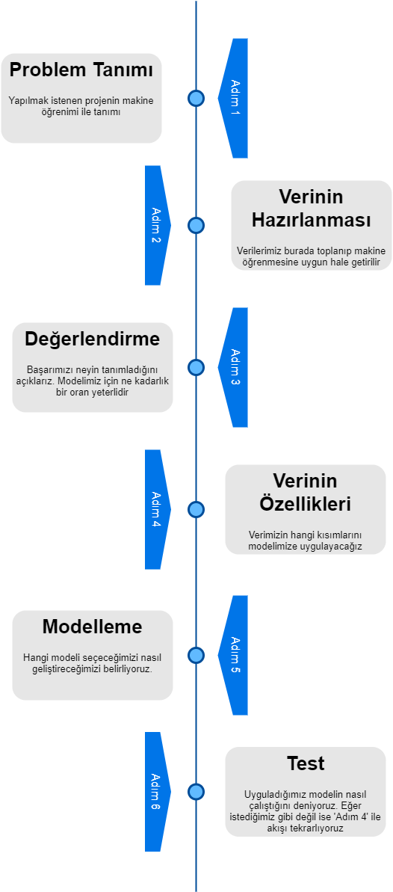Şekil 1.1.1 Makine Öğrenmesi Adımları

* + 1. Problemin tanımı

İş probleminin bir makine öğrenmesi problemine dökülmesi gerekmektedir. Probleme uygun makine öğrenmesi çeşidi (denetimli, denetimsiz, pekiştirmeli öğrenme) seçilmeli ve sınıflandırma, regresyon veya öneri mi yapılacağı tekrardan makine öğrenmesi problemi olarak yazılmalıdır [4], [5].

* + 1. Verinin hazırlanması

Toplanması gereken veriler belirlenen probleme uygun olmalıdır. Eğer veriler mevcutsa bu veriler seçilen makine öğrenmesi çeşidine göre tekrar elden geçirilir.

Örneğin, denetimli öğrenme için hedef değişkenlerinin tahmin edilebilmesi için giriş öznitelik vektöründen yararlanılmalıdır [4], [5].

* + 1. Değerlendirme

İş problemi makine öğrenmesi problemi olarak tanımlanıp veriler hazırlandıktan sonra ihtiyaç olan doğruluk oranı belirlenmelidir.

Örneğin, %90 doğruluk oranı kredi ödeme durumu için uygun görülebilir ancak kanser teşhisinden kabul edilebilir sınırın altında kalabilir [4], [5].

* + 1. Verinin özellikleri

Tüm veriler aynı özelliklere sahip değillerdir. Veriler kategorik özelliklere (cinsiyet vb.) ve türetilmiş verilerden (metin, resim vb.) oluşabilir. Bu veriler modelleme yapılmadan önce makine öğrenmesi için tamamen sayılara dönüştürülmelidir [4], [5].

* + 1. Modelleme

Veriler özellikleri çıkarıldıktan sonra makine öğrenmesi modelleri (regresyon, karar ağaçları vb.) ile modellenir. Her modelin artı ve eksi yönleri bulunmaktadır. Modelleme yapılırken bunlar göz ardı edilmemelidir [4], [5].

* + 1. Test

Oluşturulan model test edilir. Eğer bu modelin başarısı belirlenen başarı kriterinden düşük ise “verinin özellikleri” aşamasına tekrar geri dönülür ve başarı kriterine yakın değerler elde edilene kadar bu adımlar tekrarlanır [4], [5].

# PROJEDE KULLANILAN TEKNOLOJİLER VE YÖNTEMLER

* 1. Python dili

Python, nesne yönelimli ve yüksek seviyeli bir programlama dilidir. Neredeyse bütün işletim sistemlerinde çalışabilir (Linux, Unix, Windows, Macintosh OS). Python ile veri analizi, ağ programlama, kullanıcı arabirimi programlama, web programlama, veri tabanı yazılımı gibi birçok alanda yazılım geliştirilebilir [6].

* + 1. Pandas kütüphanesi

Pandas, python ile yazılmış bir kütüphane olup çoğunlukla veri işleme, veri analizi ve makine öğrenmesinde kullanılır. Yazılım tamamen ücretsiz ve BSD lisansına sahiptir [7].

Kütüphanenin başlıca özellikleri:

* Farklı türlerdeki verileri (Hafızada veya dosya şeklinde) okuyabilmeyi ve yazmayı sağlar
* Veri filtrelemesi yapabilir
* Veri setlerini birleştirebilir ve kırpabilir
* Zaman serisi özellikleri barındırır. (Zaman aralığı oluşturabilir, tarih öteleme yapılabilir.)
  + 1. Scikit-Learn kütüphanesi

Scikit-Learn, python ile yazılmış bir makine öğrenmesi kütüphanesidir. Kullanım alanları sınıflandırma, regresyon ve kümeleme şeklindedir. Daha hızlı çalışabilmesi için Numpy kütüphanesinden yararlanarak hesaplamalarını yapar. Birçok makine öğrenmesi algoritmasını hazır bir şekilde kendi bünyesinde barındırır [8].

* + 1. Matplotlib kütüphanesi

Matplotlib, python ile yazılmış bir görselleştirme kütüphanesidir. Birçok şekilde bulunan matematiksel verileri görselleştirmeyi sağlar. Python ile kullanılan en yaygın görselleştirme kütüphanelerinden biridir. Oluşturulan görseller dışarı aktarılabilir bu sayede verilerin görselleri her an erişilebilir olur [9].

* 1. Makine Öğrenmesi Algoritmaları

Makine öğrenmesi algoritmaları, insanların karışık veri setlerini(kümelerini) analiz etmesine, keşfetmesine ve bunlardan anlamlı ilişkiler bulmasına yardımcı olan adımları hızlandıran belli başlı kod parçacıklarıdır. Bu kod parçacıkları istatistiksel yöntemleri kullanarak hesaplama yaparlar.

Makine öğrenesi algoritmaları, veri setinin büyük kısmını temsil eden eğitim verisi temel alarak işlemlerini optimize eder. Eğitim verisi büyüdükçe bu algoritmalar çok daha iyi sonuçlar verir.

Her algoritma farklı şekilde veriyi ele alır. En yaygın kullanılan yöntemler, kategori tahmini, aykırı verilerin tespiti ve değer tahmini gibidir [10].

* + 1. Doğrusal regresyon

Doğrusal regresyon, iki değişken arasındaki ilişkiyi saptamaya çalışan bir istatistiksel yöntemdir. Amacı bir diziye en uygun düz çizgiyi (regresyon çizgisi) çizmektir. Bağımlı değişken (y) ile bağımsız değişkenler (x) arasında ilişki kurar [11].

Denklemi şu şekildedir:

**(2.2.1.1)**

y: Bağımlı değişken

x: Bağımsız değişken

β0: Doğrunun y-eksenini kestiği nokta ve regresyon sabiti

β1: Doğrunun eğimi ve regresyon katsayısı

ϵ: Rastgele hata değeri

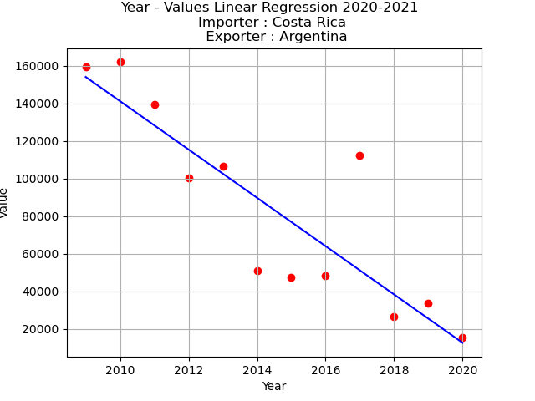

Şekil 2.2.1.1 Doğrusal Regresyon

Şekil 2.2.1.1 de görünen kırmızı noktalar gerçek veriler, mavi çizgi regresyon çizgisidir. Verilere en uygun olan regresyon çizgisi çizilmiştir.

Eğer veriler düz bir çizgi ile temsil edilemiyorsa polinomal regresyon kullanılması önerilir.

Polinomal denklem şu şekildedir:

**(2.2.1.2)**

Bu denklemde ‘n’ polinomal derecesi olarak adlandırılır. β0,β1 gibi regresyon sabitleri doğrusal olduğundan bu denklemde doğrusal regresyon içerisine girmektedir [11].

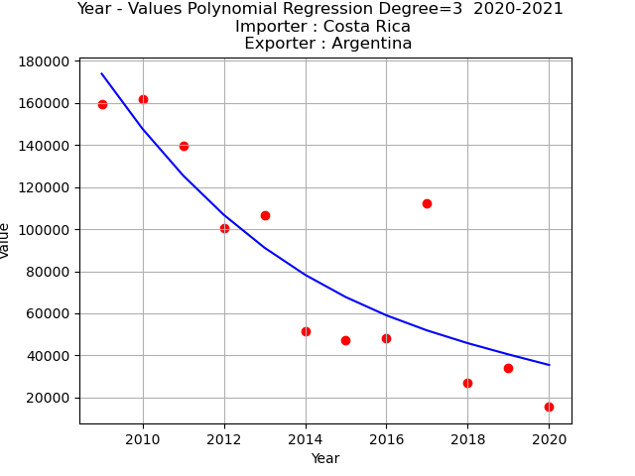

Şekil 2.2.1.2 Polinomal Regresyon

Şekil 2.2.1.2 de görünen mavi çizgi 3. dereceden bir polinomal regresyona aittir.

* + 1. Karar ağaçları

Karar ağaçları, sınıflandırma ve tahminleme için sıkça kullanılan bir yöntemdir. En çok tercih edilme nedeni kolay anlaşılabilir ve yorumlanabilir olmasıdır. Bir adet kök düğümden oluşur ve alt düğümlere ayrılır. En alt düğümlere yaprak denir.

Ağaç tek bir düğüm ile başlar dallar oluşurken eğer seçilen düğüm aynı sınıfa ait ise yaprak oluşur [12]. Şekil 2.2.2.1 de ağacın yapısı gösterilmiştir.

İki farklı sınıfa ayrılır:

* Sınıflandırma Ağaçları: Hedef kümeyi ayrılan sınıflandır birine yerleştirmeye çalışır [13].
* Regresyon Ağaçları: Sonucu bir sınıf yerine sayısal bir değer olur. Şekil 2.2.2.1 de gösterilen bir regresyon ağacı yapısıdır [13].

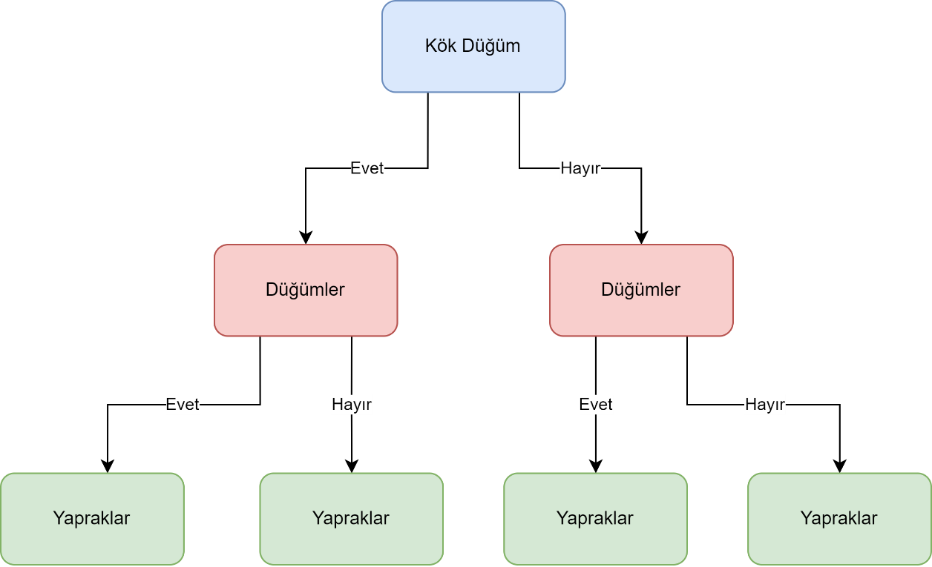

Şekil 2.2.2.1 Karar Ağacı Yapısı

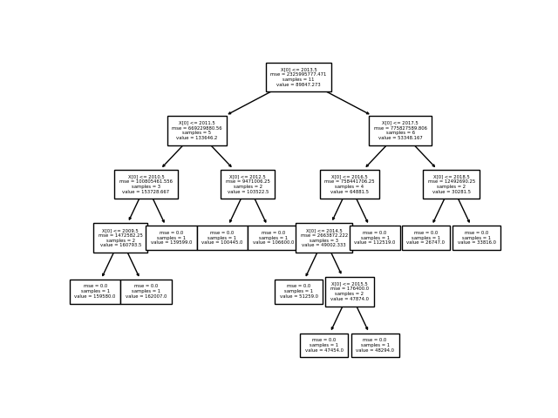

Şekil 2.2.2.2 Karar Ağacı Örneği

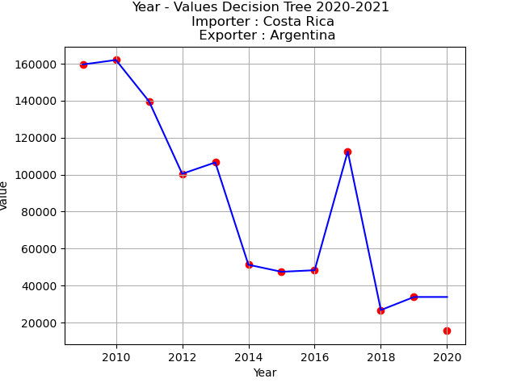

Şekil 2.2.2.3 Karar Ağaçları Tahmin Çizelgesi

Şekil 2.2.2.2 de gösterilen ağacın Şekil 2.2.2.3 de sonuç tablosu gösterilmiştir. 2020 verilerini hiç görmediği için 2019 yılı ile aynı tahminde bulunmuştur. Hiç görmediği verilerde özellikle veri sayısı az ise çok başarılı değildir. Sınıflandırma problemlerine daha yatkın olduğu söylenebilir bu tablolar incelendiğinde.

* + 1. Rastgele orman

Rastgele orman, birden fazla karar ağacı ile çalışır. Bunları birleştirerek daha istikrarlı ve daha doğru tahminler yapmayı hedefler. Hem sınıflandırma hem de regresyon problemlerinde kullanılabilir. Eğitim süresi çok uzun sürmez ancak tahminleme süresi karar ağaçlarına göre uzun sürer. Bunun nedeni birden fazla ağaç olması ve bunları bir takım işleme sokmasından dolayı tahminleme süresi karar ağaçlarına göre uzun sürmektedir [14]. Şekil 2.2.3.1 de örnek bir rastgele orman yapısı gösterilmiştir.

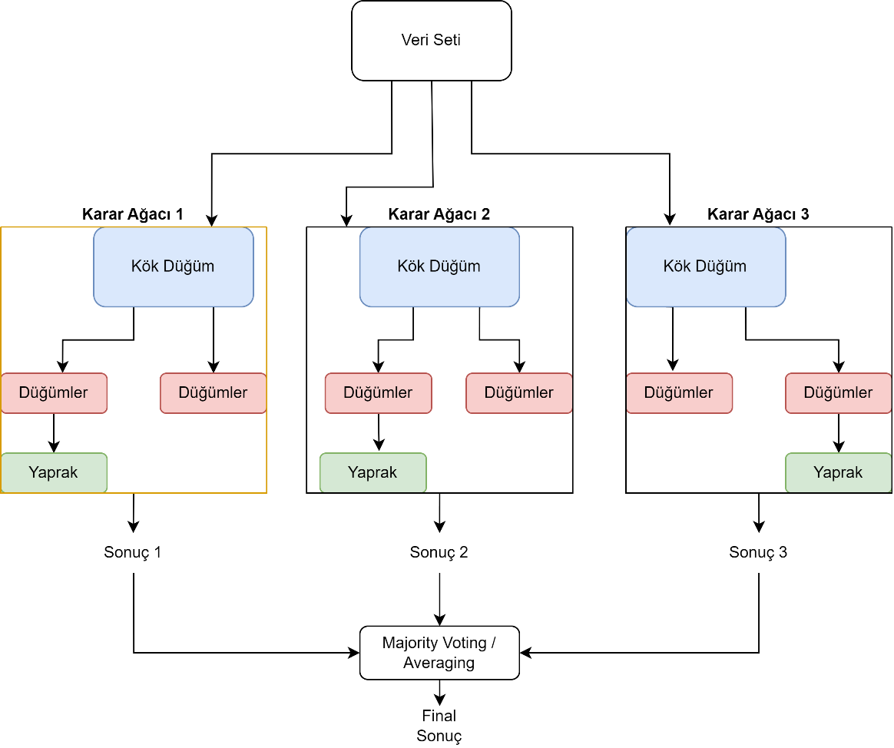

Şekil 2.2.3.1 Rastgele Orman Yapısı

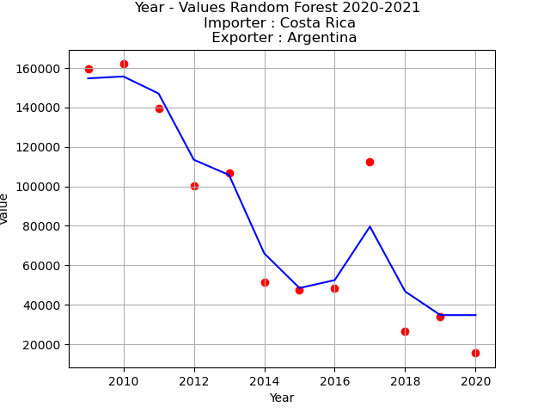

Şekil 2.2.3.2 Rastgele Orman

Şekil 2.2.3.2 de görüldüğü gibi 2020 verilerinde karar ağaçları ile aynı şekilde önceki yıl yani 2019 ile aynı değeri almıştır. Ancak önceki yıllarda karar ağaçları gibi nokta atışı yapmak yerine daha ortalama değerler dönmüştür.

* + 1. XGBoost

XGBoost, karar ağaçlarını tahminleyicileri olarak kullanan bir gradyan artırma (gradyan artırma birkaç modelden gelen tahminleri bir modelde birleştirme yoludur) algoritmasıdır. Bunun yanı sıra hız ve performans için özel olarak tasarlanmış bir algoritmadır [15].

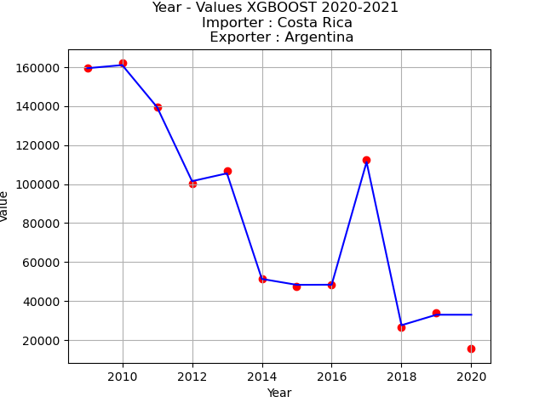

Şekiller 2.2.4.1 XGBoost

Şekil 2.2.4.1 de gösterildiği gibi XGBoost algoritması karar ağaçları ve gradyan arttırma yöntemleri ile çalıştığı için hiç eğitimde kullanılmayan verilerde eğitimde kullanılan en yakın veriyi tercih etmiştir. Bu grafikte de bu 2019 yılını 2020 yılı tahmini olarak ele almıştır.

* 1. Değerlendirme Ölçütleri

Regresyon analizi yaparken veya tahminleme yaparken istatistikçiler tarafından birkaç değerlendirme ölçütü geliştirilmiştir. En sık kullanılan birkaç değerlendirme ölçütü sırasıyla verilmiştir.

* + 1. Determinasyon katsayısı (R2)

Determinasyon katsayısı, deneysel verilerin doğrusal veriye ne kadar uyumlu olduğunun hesaplanmasıdır. R2 0 ile 1 arasında değerler alır. R2 değerinin 1 eşit olması deneysel verilerin doğrusal veriye tamamen uyumlu olduğunu gösterir. Örneğin R2 = 0.65 ise verilerin %65 uyumlu iken geri kalan %35’lik kısma doğruya uymadığını gösterir. Ne kadar çok veri var ise R2’nin gösterdiği değere güven o kadar artar. R2 değeri, açıklanabilen varyasyonun toplam varyasyona oranı olarak tanımlanır. En küçük kareler yöntemi ile hesaplanabilir [16]. Pay atıkların kareler toplamı olarak adlandırılırken, payda ortalamaya uzaklığın kareler toplamı olarak adlandırılır.

**(2.3.1)**

: Gerçek değer

: Tahmin edilen değer

: Ortalama değer

* + 1. Ortalama mutlak hata (MAE)

Mutlak hata, her tahmin edilen değer ile gerçek değer arasındaki fark ile bulunur. Ortalama mutlak hata ise mutlak hataların toplanması ile ortaya çıkan değeri toplam gözlem sayısına bölünmesi sonucu çıkan değerdir. MAE değerimiz 0’a ne kadar yakın ise gerçek sonuca o kadar yakın olduğumuzu temsil eder.

Değer 0’dan uzaklaştıkça hata değerimiz artmaktadır. Hata değerleri katlanmadığından gerçek verilerden ne kadar uzaklaşılsa uzaklaşılsın eşit şekilde ceza uygular [17], [18].

**(2.3.2)**

: Tahmin edilen değer

: Gerçek değer

: Toplam gözlem sayısı

* + 1. Ortalama kare hata (MSE)

Ortalama kare hata, her bir tahminlenen veri noktası için karesel hata değerinin ortalaması ile bulunur. Değerlerin karesi alındığından dolayı değerler daima 0’dan büyük olarak bulunur. Çıkan hatanın karesi alındığı için aradaki hata değeri büyüdükçe ceza katlanarak artar. MSE değeri MAE gibi 0 değerine ne kadar yakın olursa tahminlerin gerçek değerlere o kadar yakın olduğunu belirtir [17], [18].

**(2.3.3)**

: Tahmin edilen değer

: Gerçek değer

: Toplam gözlem sayısı

* + 1. Kök ortalama kare hata (RMSE)

Kök ortalama kare hata, adından da anlaşılacağı gibi MSE değerinin karekökü alınarak hesaplanır. RMSE ve MSE, birkaç aykırı verinin bulunduğu veri kümelerinde kullanması tercih edilen metriklerdir [17], [18].

**(2.3.4)**

* + 1. Ortalama mutlak yüzdesel hata (MAPE)

Ortalama mutlak yüzdesel hata, regresyon analizi ve zaman serilerinde genellikle kullanılan bir yöntemdir. Gerçek değerler arasında 0 değerleri mevcut ise bu yöntem kullanılamaz. MAPE değeri ne kadar düşük ise tahminlenen değerler gerçek değerlere o yakın olduğu belirtir. Oluşturulan model için bir başarı kriteri olarak belirlenebilir. Örneğin MAPE değeri %10 ise çok başarı %20 ise yeterli olarak sınıflandırabiliriz [18], [19].

**(2.3.5)**

: Tahmin edilen değer

: Gerçek değer

: Toplam gözlem sayısı

# GELİŞTİRİLEN YAZILIM

Bu tasarım çalışması için hazırlanan yazılımda belli başlı adımlar gerçekleştirilmiştir.

Bu adımlar şu şekildedir:

* Veri setinin hazırlanması
* Kullanılacak programlama dilinin belirlenmesi
* Veri seti hakkında ön bilgilendirmelerin yapılması ve incelenmesi
* Veri setinden örneklem alınıp makine öğrenmesi algoritmalarının uygulanması
* Makine öğrenmesi algoritmalarının parametrelerinin iyileştirilmesi
* Bütün veri setine iyileştirilmiş parametreler ile makine öğrenmesinin uygulanması
* Tahminlenen verilerin değerlendirme ölçütleri ile değerlendirilmesi ve tahmin değerlerinin çıktı alınması
  1. Veri Toplama

Yazılım geliştirmesi başlanmadan önce veri setlerini hazırlamak için ITC kurumuna ait Trademap’ten ücretsiz şekilde veriler edinilmiştir [20]. Bu kuruluştan veri edinmeden önce birkaç ülke belirlenmiştir. Bu ülkeler sırayla Türkiye, Amerika Birleşik Devletleri, Çin, Arjantin, Almanya ve Senegal’dir. Ülke belirlenmesinin sebebi verileri ülke bazlı sunuyor olmalarıdır.

Bu ülkelere ait ithalatçı ve ihracatçı ülkelerin ticaret hacimleri ayrıyeten ithalat ve ihracat yapılan ürünlerin (GTİP bazında) ticaret hacimleri edinilmiştir. Bu veriler tamamen ayrı olarak sunulduğundan bütün ülke verileri tek veri setinde birleştirilmiştir. Bir veri setine ait örneklem Tablo 1.1 de gösterildiği gibidir.

Tablo 1.1 Örnek Veri Tablosu

|  |  |  |  |  |  |  |
| --- | --- | --- | --- | --- | --- | --- |
| Exporter | Argentina | China | Germany | Senegal | Turkey | USA |
| Importers | Netherlands | Mexico | Denmark | Japan | Poland | United Kingdom |
| Exported value in 2009 | 2392143 | 17872653 | 18334498 | 3965 | 1504280 | 48328089 |
| Exported value in 2010 | 2369770 | 23975906 | 20339168 | 10395 | 1758252 | 56009021 |
| Exported value in 2011 | 2548736 | 27517963 | 19075405 | 10574 | 1853700 | 54853629 |
| Exported value in 2012 | 2204215 | 28966300 | 20732965 | 4206 | 2137802 | 47339021 |
| Exported value in 2013 | 1912958 | 32255386 | 21514739 | 6406 | 2484489 | 53808147 |
| Exported value in 2015 | 1205855 | 32447349 | 19206751 | 7138 | 2651896 | 55197491 |
| Exported value in 2016 | 1170977 | 35954952 | 20691180 | 5535 | 3070758 | 56262428 |
| Exported value in 2017 | 1374942 | 44129450 | 23572859 | 12321 | 3346149 | 66454485 |
| Exported value in 2018 | 1523674 | 46377886 | 21488112 | 16321 | 3449492 | 69066568 |
| Exported value in 2019 | 1606701 | 44850418 | 21070133 | 10733 | 3474883 | 58429779 |
| Exported value in 2020 | 1209206 | 12298991 | 17846943 | 3182 | 1322218 | 45707871 |

* 1. Programa Giriş ve Nasıl Çalışır

Veri setinin tahminlenmesi ve görselleştirilmesi için tamamen Python programlama dili kullanılmıştır. Ham veriler ‘txt’ formatındadır ve ‘\t’ ile biçimlendirilmiştir. Bu şekilde olmasından dolayı Python programlama dilinin Pandas kütüphanesi ile kolayca bu veriler okunabilmektedir. Dosya sayısını azaltmak için bütün ham veriler aynı türde olacak şekilde birleştirilmiştir. Bunun nedeni bütün veriye aynı anda makine öğrenmesini uygulanmak istenmesindendir.

Şekil 3.2.1’de programın genel olarak tasarımının nasıl yapıldığına dair bilgi verilmiştir. Şekil 3.2.1’de gösterildiği gibi veriler hazırlanıp ilk ön işleme girer. Ön işlemden kasıt sütun isimlerinin düzenlenmesi, aykırı verilerin atılması ve bilinmeyen (NaN) değerlerin silinmesi veya o değerlerin belli başlı işlemlerle doldurulması. Bu yazılımda kullanılan verilerde bilinmeyen değerin bulunduğu satır tamamen silinmiştir. Bunun nedeni satır sayısı ne kadar fazla olsa da sütun yani yıl sayısı az olduğundan veri eksikliği tahmin değerlerinde fazlasıysa sapmaya neden olabilir. Ön işlemler yapıldıktan sonra bir örneklem seçilir. Bunun nedeni ise sonuçları hızlı görmek ve görselleştirme yapılırken daha kolay şekilde grafiklerin okunabilmesinin sağlanması. Görselleştirme verileri daha iyi anlaşılmasını sağlar. Veri ne kadar iyi çözümlenir ise makine öğrenmesi kullanılırken o kadar iyi sonuçlar alınır. Görselleştirme bu yüzden en önemli adımlardan biridir. En son makine öğrenmesi uygulanır. Örneklem üzerinde en iyi parametreler elde edilene kadar tekrar tekrar veriyi makine öğrenmesi uygulanır. Örneklem seçilmesinin nedeni buradadır. Makine öğrenmesi (özellikle yüksek miktarda veri setlerinde) uzun süreler aldığından bütün veride tekrar tekrar denenmesi vakit kaybına neden olmaktadır. Uygun parametreler bulunduğu taktirde bütün veriye makine öğrenmesi uygulanabilir. Buradaki parametrelerden kasıt polinomal regresyonun derecesi, karar ağaçlarının derinlikleri gibi değişkenlerdir. Başarı değerlendirmeleri Başlık 2.3’te belirtilen matematiksel formüller ile hesaplanır. Oradaki formüllerin kullanılma nedeni verileri sırasıyla kontrol etmeden çıkan sonuca göre parametrelerin daha kolay ayarlanmasıdır. Başarı ölçütleri genellikle Başlık 2.3’te belirtilen formüller ile belirlenir.

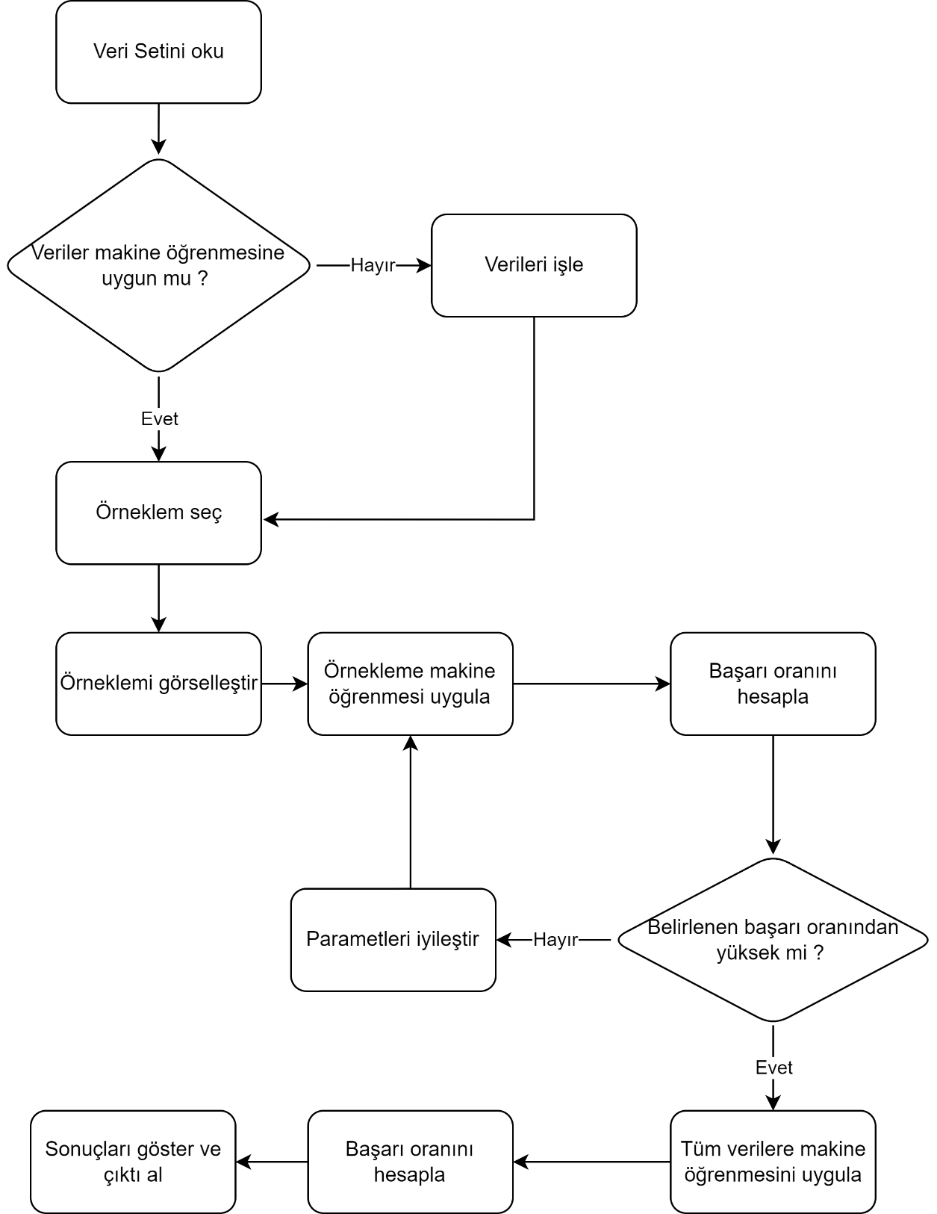

Şekil 3.2.1 Program Genel Akış Diyagramı

* + 1. Veri görselleştirme

Python ile veri görselleştirme yaparken genellikle Matplotlib ve Seaborn gibi kütüphanelere başvurulur. Bunun nedeni birkaç kod bloğu ile hazır şablonlar üzerinden kolaylıkla istenilen görselin elde edilmesindendir.

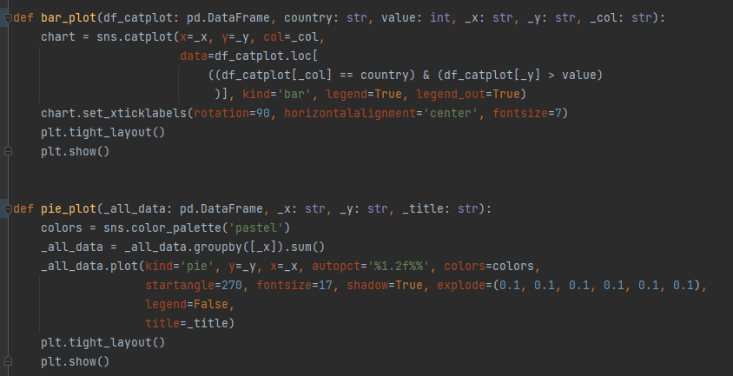

Şekil 3.2.1.1 Örnek Görselleştirme Kod Parçası

Şekil 3.2.1.1 de göründüğü gibi kısa bir fonksiyon yazılarak hazır kütüphaneden yararlanarak görselleştirme yapılabilir.

‘bar_plot’ fonksiyonunda ‘Seaborn’ kütüphanesinin ‘catplot’ fonksiyonundan yararlanılmışken ‘pie_plot’ fonksiyonunda ‘Pandas’ kütüphanesinin kendi içinde bulunan ‘plot’ fonksiyonundan yararlanılmıştır.

* + 1. Veri ön işleme

Python ile veri ön işleme yapılırken genellikle yazılımcılar kendi fonksiyonları yazarlar. Bunun nedeni verilere göre bazı kısımların değişmesidir. Hazır kütüphane ile yapılan kısımları da bulunmaktadır. ‘sci-kit learn’ ve ‘Pandas’ gibi kütüphanelerden yararlanılabilir. Bu ön işlemenin başlıca nedeni makine öğrenmesi uygulanmadan önce belli başlı işlemlerin yapılması gerekir.

Örneğin regresyon analizine metin değeri giriş yapılamaz giriş değerleri tamamen sayısal olmalıdır. Metin değerine örnek olarak cinsiyet verilebilir. Cinsiyet erkek, kadın olarak kullanılması yerine 0 ve 1 kullanılır. Bu literatüre ‘one-hot encoder’ olarak geçmiştir.

Bunun gibi işlemleri uygularken dikkatli olunmadır. Bu işlemlerin en çok karşılaşılan sorunu kukla değişken tuzağıdır. Kukla değişken tuzağına örnek olarak, 4 mevsim için 3 adet değişken olması yeterlidir. Eğer 4 değişken kullanılır ise 1 adet değişken kukla değişken tuzağına düşmüş demektir. Şekil 3.2.2.1 de örnek birkaç fonksiyona yer verilmiştir.

metin içeren bir resim

Açıklama otomatik olarak oluşturuldu

Şekil 3.2.2.1 Örnek Veri Ön İşleme Kod Parçası

* + 1. Makine öğrenmesi ve başarı hesaplaması

Makine öğrenmesi kısmında en yaygın olarak genellikle ‘sci-kit Learn’ kütüphanesi kullanılır. Burada genellikle hazır kütüphane kullanılmasının nedeni uzman seviyede matematik, istatistik ve mühendislik gerektiren bir alanın kısa kod parçaları ile zamandan ve iş gücünden tasarruf edilmesini sağlar.

Bu makine öğrenmesi algoritmaları Bölüm 2.3’te bahsedilen matematiksel formüller ile kolaylıkla değerlendirilebilir. Bu formüller bazıları hazır olarak sunulurken bazıları yazılımcı tarafından yazılması gerebilir.

metin içeren bir resim

Açıklama otomatik olarak oluşturuldu

Şekil 3.2.3.1 Örnek Değerlendirme Kod Parçası

metin içeren bir resim

Açıklama otomatik olarak oluşturuldu

Şekil 3.2.3.2 Örnek Toplu Değerlendirme Fonksiyonu

Şekil 3.2.3.1’de gösterildiği gibi yazılımcı tarafından yazılmış 2 adet değerlendirme ölçütü olarak kullanılacak fonksiyon bulunmaktadır.

Şekil 3.2.3.2’ gösterilen fonksiyonda bütün değerlendirme metotları ile çıktı alınması sağlanmıştır. Bunun nedeni bütün metotların tek bir anda görüntülenip hep daha iyi anlaşılmasının sağlanması hem de başarı kriterinin daha kolay belirlenmesini sağlamaktır. Ayrıca Şekil 3.2.3.2’de görünen 4 adet metot ‘sci-kit Learn’ kütüphanesinden hazır olarak kullanılmakta iken 2 adet metot Şekil 3.2.3.1’de gösterilmiştir.

metin içeren bir resim

Açıklama otomatik olarak oluşturuldu

Şekil 3.2.3.3 Lineer Regresyon Örnek Kod Parçası

Şekil 3.2.3.3’te gösterilen kod parçasında bir makine öğrenmesi algoritmasının eğitimi ve tahminlenmesi sağlanmıştır. Lineer regresyon ve diğer algoritmalar uygulanır iken daha iyi hiper-parametreler kullanılarak doğruluk oranı arttırılabilir.

metin içeren bir resim

Açıklama otomatik olarak oluşturuldu

Şekil 3.2.3.4 Örnek Model Görselleştirme ve Başarı Hesaplama

Şekil 3.2.3.4’te gösterilen fonksiyonlar ile modeli kolayca sorgulanması sağlanmıştır.

Şekil 3.2.3.5’te gösterilen skor tablosunda lineer regresyonun değerlendirme ölçütlerinin çıktı değerleri gösterilmiştir. İlk tablosunda sadece 2019 (tamamı eğitim verisi) yılına kadar ikinci tabloda 2020 ve 2021 yılları da dahil edilmiştir. 2020 ve 2021 yılları eğitim verisinde hiç görmediğinden asıl dikkate alınması gereken değerler ikinci tabloda yer almaktadır.

metin, bilgisayar, ekran görüntüsü içeren bir resim

Açıklama otomatik olarak oluşturuldu

Şekil 3.2.3.5 Lineer Regresyon Skor Tablosu

* + 1. Zaman hesaplama

Lorem ipsum dolor sit amet, consetetur sadipscing elitr, sed diam nonumy eirmod tempor invidunt ut labore et dolore magna aliquyam erat, sed diam voluptua. At vero eos et accusam et justo duo dolores et ea rebum. Stet clita kasd gub rgren, no sea takimata sanctus est Lorem ipsum dolor sit amet, consetetur sadipscing elitr, sed diam nonumy eirmod tempor invidunt ut lab ore sit et dolore magna. diam nonumy eirmod tempor invidunt ut lab ore sit et dolore magna.

* + 1. Program akışı

Lorem ipsum dolor sit amet, consetetur sadipscing elitr, sed diam nonumy eirmod tempor invidunt ut labore et dolore magna aliquyam erat, sed diam voluptua. At vero eos et accusam et justo duo dolores et ea rebum. Stet clita kasd gub rgren, no sea takimata sanctus est Lorem ipsum dolor sit amet, consetetur sadipscing elitr, sed diam nonumy eirmod tempor invidunt ut lab ore sit et dolore magna. diam nonumy eirmod tempor invidunt ut lab ore sit et dolore magna.

# SONUÇ VE DEĞERLENDİRME

Lorem ipsum dolor sit amet, consetetur sadipscing elitr, sed diam nonumy eirmod tempor invidunt ut labore et dolore magna aliquyam erat, sed diam voluptua. At vero eos et accusam et justo duo dolores et ea rebum. Stet clita kasd gub rgren, no sea takimata sanctus est Lorem ipsum dolor sit amet, consetetur sadipscing elitr, sed diam nonumy eirmod tempor invidunt ut lab ore sit et dolore magna.

KAYNAKLAR

|  |  |  |
| --- | --- | --- |
| [1] |  | ATALAY, M., ÇELİK, E., Mehmet Akif Ersoy Üniversitesi Sosyal Bilimler Enstitüsü Dergisi, Büyük Veri Analizinde Yapay Zekâ ve Makine Öğrenmesi Uygulamaları, Cilt No: 99, Sayı :22, 2017 Aralık, s: 161. |
| [2] |  | Dr. KARAKUŞ C., Makine Öğrenmesi Temelleri Ders Notu, Erişim Adresi: [https://ckk.com.tr/ders/ML/ML 00 Makine Öğrenmesi Ders Notu.pdf](https://ckk.com.tr/ders/ML/ML%2000%20Makine%20Öğrenmesi%20Ders%20Notu.pdf) , Erişim Tarihi: 05.11.2021 |
| [3] |  | DEVECİ KOCAKOÇ, İ., PULAT, M., Manisa Celal Bayar Üniversitesi İ.İ.B.F., Türkiye’de Makine Öğrenmesi ve Karar Ağaçları Alanında Yayınlanmış Tezlerin Bibliyometrik Analizi, Cilt No: 28, Sayı: 2, Yıl: 2021, s: 289 |
| [4] |  | Makine Öğrenim Projesi Oluşturmak İçin Takip Etmeniz Gereken 6 Adım, Erişim Adresi: <https://www.elektrikport.com/makale-detay/makine-ogrenim-projesi-olusturmak-icin-takip-etmeniz-gereken-6-adim/22513>, Erişim Tarihi: 18.11.2021 |
|  |  |  |
| [5] |  | 7 Adımda Makine Öğrenmesi, Erişim Adresi: <https://sibersaldirilar.com/yapay-zeka/7-adimda-makine-ogrenmesi/>, Erişim Tarihi: 18.11.2021 |
| [6] |  | Python (Programlama Dili), Erişim Adresi: <https://tr.wikipedia.org/wiki/Python_(programlama_dili)>  Erişim Tarihi: 22.11.2021 |
| [7] |  | Pandas, Erişim Adresi: <https://tr.wikipedia.org/wiki/Pandas>,  Erişim Tarihi: 22.11.2021 |
| [8] |  | Scikit-Learn, Erişim Adresi: <https://en.wikipedia.org/wiki/Scikit-learn>, Erişim Tarihi: 22.11.2021 |
| [9] |  | Matplotlib, Erişim Adresi: <https://en.wikipedia.org/wiki/Matplotlib>,  Erişim Tarihi: 23.11.2021 |
| [10] |  | Makine Öğrenmesi Algoritmaları, Erişim Adresi: <https://azure.microsoft.com/tr-tr/overview/machine-learning-algorithms/>, Erişim Tarihi: 23.11.2021 |
|  |  |  |
| [11] |  | Regresyon Analizi, Erişim Adresi: <https://tr.wikipedia.org/wiki/Regresyon_analizi>, Erişim Tarihi: 27.11.2021 |
| [12] |  | Karar Ağaçları ile İstatistiksel Sınıflandırmaya Bakış, Erişim Adresi: <https://www.matematiksel.org/karar-agaclari-ile-istatistiksel-siniflandirmaya-bir-bakis/>, Erişim Tarihi:28.11.2021 |
| [13] |  | Karar Ağacı Öğrenmesi, Erişim Adresi: <https://bilgisayarkavramlari.com/2012/04/11/karar-agaci-ogrenmesi-decision-tree-learning/>, Erişim Tarihi:28.11.2021 |
| [14] |  | Rastgele Orman Algoritması, Erişim Adresi: <https://devhunteryz.wordpress.com/2018/09/20/rastgele-ormanrandom-forest-algoritmasi/>, Erişim Tarihi: 28.11.2021 |
| [15] |  | A Beginner’s Guide Of XGBoost, Erişim Adresi: <https://towardsdatascience.com/a-beginners-guide-to-xgboost-87f5d4c30ed7>, Erişim Tarihi: 29.11.2021 |
| [16] |  | Erişim Adresi: [https://acikders.ankara.edu.tr/pluginfile.php/62029/mod_resource/](https://acikders.ankara.edu.tr/pluginfile.php/62029/mod_resource/content/0/4.%20hafta.pdf)  [content/0/4.%20hafta.pdf](https://acikders.ankara.edu.tr/pluginfile.php/62029/mod_resource/content/0/4.%20hafta.pdf), Erişim Tarihi: 30.11.2021 |
| [17] |  | Regresyon Analizi için Değerlendirme Ölçütleri, Erişim Adresi: <https://ichi.pro/tr/regresyon-analizi-icin-ortak-degerlendirme-olcutleri-82886198762157>, Erişim Tarihi: 30.11.2021 |
| [18] |  | MSE, RMSE, MAE, MAPE ve Diğer Metrikler, Erişim Tarihi:  <https://veribilimcisi.com/2017/07/14/mse-rmse-mae-mape-metrikleri-nedir/>, Erişim Tarihi: 30.11.2021 |
| [19] |  | Mean Absolute Percantage Error, Erişim Adresi: <https://en.wikipedia.org/wiki/Mean_absolute_percentage_error>,  Erişim Tarihi: 30.11.2021 |
| [20] |  | Erişim Adresi: [www.trademap.org](http://www.trademap.org), Erişim Tarihi: 22.10.2021 |

EKLER

ÖZGEÇMİŞ

Fatih Gülşen, 07.01.1999 da Bursa’da doğdu. İlk ve orta eğitimini Osmangazi’de tamamladı. Lise eğitimini ise Nilüfer’de tamamladı. 2021 yılı itibarıyla Sakarya Üniversitesi, Bilgisayar ve Bilişim Bilimleri Fakültesinde eğitimine devam etmektedir. 2020 yılında Trade Atlas Bilgi Sistemleri Şirketinde yazılım stajını yaptı ve staj bitiminden itibaren 1 sene burada çalışmaya devam etti. Şu anda aktif olarak Mol Kimya Ltd. Şti.’nin ERP sisteminin tasarımı ve veri tabanı sistemi yöneticiliğini gerçekleştirmektedir. Bunun yanı sıra Kristal TEK LTD. ŞTİ.’nin ERP sistem tasarımını yapmıştır.

BSM 401 BİLGİSAYAR MÜHENDİSLİĞİ TASARIMI

Değerlendİrme ve Sözlü Sınav Tutanağı

KONU:DÜNYA TİCARET VERİLERİNİN MODELLENMESİ VE TAHMİNLENMESİ

ÖĞRENCİLER (Öğrenci No/AD/SOYAD): G171210070- Fatih GÜLŞEN

|  |  |  |  |
| --- | --- | --- | --- |
| Değerlendirme Konusu | İstenenler | Not Aralığı | Not |
| **Yazılı Çalışma** |  |  |  |
| **Çalışma klavuza uygun olarak hazırlanmış mı?** | x | 0-5 |  |
| **Teknik Yönden** |  |  |  |
| **Problemin tanımı yapılmış mı?** | x | 0-5 |  |
| Geliştirilecek yazılımın/donanımın mimarisini içeren blok şeması (yazılımlar için veri akış şeması (dfd) da olabilir) çizilerek açıklanmış mı? |  |  |  |
| Blok şemadaki birimler arasındaki bilgi akışına ait model/gösterim var mı? |  |  |  |
| Yazılımın gereksinim listesi oluşturulmuş mu? |  |  |  |
| Kullanılan/kullanılması düşünülen araçlar/teknolojiler anlatılmış mı? |  |  |  |
| Donanımların programlanması/konfigürasyonu için yazılım gereksinimleri belirtilmiş mi? |  |  |  |
| UML ile modelleme yapılmış mı? |  |  |  |
| Veritabanları kullanılmış ise kavramsal model çıkarılmış mı? (Varlık ilişki modeli, noSQL kavramsal modelleri v.b.) |  |  |  |
| Projeye yönelik iş-zaman çizelgesi çıkarılarak maliyet analizi yapılmış mı? |  |  |  |
| Donanım bileşenlerinin maliyet analizi (prototip-adetli seri üretim vb.) çıkarılmış mı? |  |  |  |
| Donanım için gerekli enerji analizi (minimum-uyku-aktif-maksimum) yapılmış mı? |  |  |  |
| Grup çalışmalarında grup üyelerinin görev tanımları verilmiş mi (iş-zaman çizelgesinde belirtilebilir)? |  |  |  |
| Sürüm denetim sistemi (Version Control System; Git, Subversion v.s.) kullanılmış mı? |  |  |  |
| Sistemin genel testi için uygulanan metotlar ve iyileştirme süreçlerinin dökümü verilmiş mi? |  |  |  |
| Yazılımın sızma testi yapılmış mı? |  |  |  |
| Performans testi yapılmış mı? |  |  |  |
| Tasarımın uygulamasında ortaya çıkan uyumsuzluklar ve aksaklıklar belirtilerek çözüm yöntemleri tartışılmış mı? |  |  |  |
| **Yapılan işlerin zorluk derecesi?** | x | 0-25 |  |
| **Sözlü Sınav** |  |  |  |
| **Yapılan sunum başarılı mı?** | x | 0-5 |  |
| **Soruları yanıtlama yetkinliği?** | x | 0-20 |  |
| **Devam Durumu** |  |  |  |
| **Öğrenci dönem içerisindeki raporlarını düzenli olarak hazırladı mı?** | x | 0-5 |  |
| **Diğer Maddeler** |  |  |  |
|  |  |  |  |
|  |  |  |  |
|  |  |  |  |
| **Toplam** |  |  |  |

Danışman: DOÇ.DR. NilÜFER YURTAY

danışman imzası: